Resolución del Pleno del Instituto de Transparencia, Acceso a la Información Pública y Protección de Datos Personales del Estado de México y Municipios, con domicilio en Metepec, Estado de México, de fecha veinticuatro de abril de dos mil diecinueve.

VISTO el expediente formado con motivo del recurso de revisión 01082/INFOEM/IP/RR/2019, promovido por el C. Xxxxxxxx Xxxxx Xxxx, en lo sucesivo EL RECURRENTE, en contra de la falta de respuesta del Ayuntamiento de Valle de Chalco Solidaridad, en lo sucesivo EL SUJETO OBLIGADO, se procede a dictar la presente resolución con base en lo siguiente:

RESULTANDO

I. En fecha ocho de enero de dos mil diecinueve, EL RECURRENTE presentó a través del Sistema de Acceso a la Información Mexiquense, en lo subsecuente EL SAIMEX ante EL SUJETO OBLIGADO, la solicitud de acceso a la información pública, a la que se le asignó el número de expediente 00005/VACHASO/IP/2019, por medio del cual requirió:

“Solicito el directorio actualizado (presente administración 2019-2021), así como curriculum vitae del presidente municipal, sindico, regidores, secretario del ayuntamiento, de todos los directores, contralor municipal y subdirectores; el presupuesto autorizado para 2019; monto de las participaciones 2019; monto de las aportaciones federales 2019; programa anual de trabajo 2019; programa anual de adquisiciones 2019 y programa anual de obra pública 2019.” (sic)

MODALIDAD DE ENTREGA: Vía SAIMEX.

II. En cumplimiento al artículo 162 de la Ley de Transparencia y Acceso a la Información Pública del Estado de México y Municipios, en fecha once de enero de dos mil diecinueve, EL SUJETO OBLIGADO turnó mediante requerimiento, el contenido de la solicitud de información a los Servidores Públicos Habilitados de la Secretaría del Ayuntamiento y Dirección de Administración, a efecto de que realizaran la búsqueda y localización de la misma, tal como se desprende a continuación:
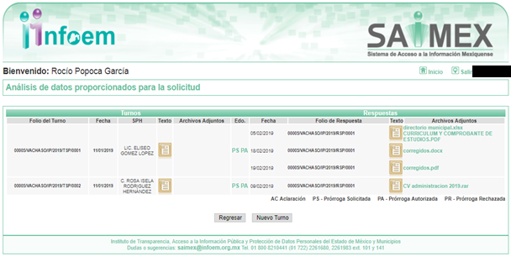


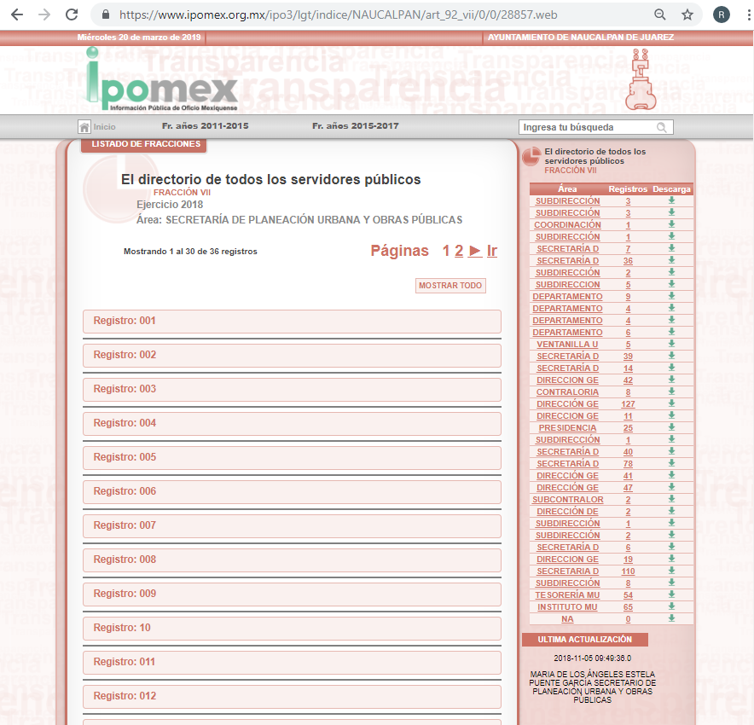

III. De las constancias que obran en EL SAIMEX, se advierte que en fecha veintiocho de enero de dos mil diecinueve, EL SUJETO OBLIGADO notificó una prórroga de siete días para dar respuesta a la solicitud de información planteada por EL RECURRENTE, en los siguientes términos:

“Valle de Chalco Solidaridad, México a 28 de Enero de 2019
Nombre del solicitante: XXXXXXXX XXXXX XXXX
Folio de la solicitud: 00005/VACHASO/IP/2019

Con fundamento en el artículo 163 de la Ley de Transparencia y Acceso a la Información Pública del Estado de México y Municipios, se le hace de su conocimiento que el plazo de 15 días hábiles para atender su solicitud de información ha sido prorrogado por 7 días en virtud de las siguientes razones:

SIRVA EL PRESENTE PARA ENVIARLE UN CORDIAL SALUDO; AL TIEMPO , ME PERMITO INFORMARLE QUE ATENTO A SU SOLICITUD DE PRÓRROGA Y UNA VEZ ANALIZADAS LAS MANIFESTACIONES HECHAS POR USTED, ME PERMITO INFORMARLE QUE ESTA SE APRUEBA POR SIETE DÍAS MÁS, CON LA FINALIDAD DE RECABAR LA MISMA EN LOS TÉRMINOS REQUERIDOS, LO ANTERIOR DE CONFORMIDAD CON EL ARTÍCULO 163 DE LA LEY DE TRANSPARENCIA Y ACCESO A LA INFORMACIÓN PÚBLICA DEL ESTADO DE MÉXICO Y MUNICIPIOS.

L. en D. AUGUSTO HECTOR PALACIOS GARCIA
Responsable de la Unidad de Transparencia” (Sic)

Precisando que dicha prórroga no cumplió lo dispuesto en el artículo 163, párrafo segundo y 49, fracción II de la Ley de Transparencia y Acceso a la Información Pública del Estado de México y Municipios.

IV. De las constancias que obran en el SAIMEX, se advierte que EL SUJETO OBLIGADO fue omiso en entregar la respuesta a la solicitud de información pública.

V. Inconforme por la falta de respuesta, el veinticinco de febrero de dos mil diecinueve, EL RECURRENTE interpuso el recurso de revisión sujeto del presente estudio, el cual fue registrado en EL SAIMEX y se le asignó el número de expediente 01082/INFOEM/IP/RR/2019, en el que señaló como acto impugnado el siguiente:

“Solicito el directorio actualizado (presente administración 2019-2021), así como curriculum vitae del presidente municipal, sindico, regidores, secretario del ayuntamiento, de todos los directores, contralor municipal y subdirectores; el presupuesto autorizado para 2019; monto de las participaciones 2019; monto de las aportaciones federales 2019; programa anual de trabajo 2019; programa anual de adquisiciones 2019 y programa anual de obra pública 2019.” (sic)

Asimismo, como razones o motivos de inconformidad:

“No me fue proporcionada la información solicitada.” (sic)

Advirtiendo de dicho recurso, que EL RECURRENTE acompañó el archivo Solicitud de información.pdf, el cual corresponde al acuse de la solicitud, materia del presente asunto, por lo que al ser del conocimiento de las partes se omite su inserción en el presente apartado.

VI. El veinticinco de febrero de dos mil diecinueve, el recurso de que se trata se envió electrónicamente al Instituto de Transparencia, Acceso a la Información Pública y Protección de Datos Personales del Estado de México y Municipios y con fundamento en el artículo 185, fracción I de la Ley de Transparencia y Acceso a la Información Pública del Estado de México y Municipios, se turnó, a través del SAIMEX, a la Comisionada EVA ABAID YAPUR, a efecto de decretar su admisión o desechamiento.

VII. De las constancias del expediente electrónico del SAIMEX, se advierte que en fecha cuatro de marzo de dos mil diecinueve, se acordó la admisión a trámite del recurso de revisión que nos ocupa; así como la integración del expediente respectivo, mismo que se puso a disposición de las partes, para que en un plazo máximo de siete días hábiles conforme a lo dispuesto por el artículo 185 de la Ley de Transparencia y Acceso a la Información Pública del Estado de México y Municipios, manifestaran lo que a su derecho conviniera, a efecto de presentar pruebas y alegatos; así como para que EL SUJETO OBLIGADO rindiera su Informe Justificado.

VIII. Conforme a las constancias del SAIMEX se desprende que atento a lo dispuesto en el artículo 185 de la Ley de Transparencia y Acceso a la Información Pública del Estado de México y Municipios, dentro del término legalmente concedido al RECURRENTE, éste no realizó manifestación alguna, ni presentó pruebas o alegatos, así como tampoco EL SUJETO OBLIGADO rindió su Informe Justificado, tal y como se aprecia en la siguiente imagen:

IX. En fecha diecinueve de marzo de dos mil diecinueve, se notificó a las partes el Acuerdo de Cierre de Instrucción en los siguientes términos:

X. Con fundamento en el artículo 185, fracción VIII de la Ley de Transparencia y Acceso a la Información Pública del Estado de México y Municipios, se remitió el expediente a efecto de que la Comisionada EVA ABAID YAPUR formule y presente al Pleno el proyecto de resolución correspondiente;

X. El veintitrés de abril de dos mil diecinueve, la Comisionada Ponente acordó ampliar el plazo para resolver el recurso de revisión de mérito, por un periodo de hasta quince días hábiles, de conformidad con el artículo 181, tercer párrafo de la Ley de Transparencia y Acceso a la Información Pública del Estado de México y Municipios; y

CONSIDERANDO

PRIMERO. Competencia. Este Instituto de Transparencia, Acceso a la Información Pública y Protección de Datos Personales del Estado de México y Municipios, es competente para conocer y resolver el presente recurso, conforme a lo dispuesto en los artículos 6, Letra A de la Constitución Política de los Estados Unidos Mexicanos; 5, párrafos vigésimo, vigésimo primero y vigésimo segundo, fracciones IV y V de la Constitución Política del Estado Libre y Soberano de México; 1, 2, fracción II, 13, 29, 36, fracciones I y II, 176, 178, 179, 181, párrafo tercero y 185 de la Ley de Transparencia y Acceso a la Información Pública del Estado de México y Municipios; y 9, fracciones I y XXIV y 11 del Reglamento Interior del Instituto de Transparencia, Acceso a la Información Pública y Protección de Datos Personales del Estado de México y Municipios; toda vez, que se trata de un recurso de revisión interpuesto por un Ciudadano en términos de la Ley de la materia.

SEGUNDO. Interés. El recurso de revisión fue interpuesto por parte legítima, en atención a que se presentó por EL RECURRENTE, quien es la misma persona que formuló la solicitud de acceso a la información pública al SUJETO OBLIGADO.

TERCERO. Oportunidad. Es de precisar que la Ley de Transparencia y Acceso a la Información Pública del Estado de México y Municipios, describe el mecanismo de procedencia de los recursos de revisión, como se puede apreciar en el siguiente artículo:

“Artículo 163. La Unidad de Transparencia deberá notificar la respuesta a la solicitud al interesado en el menor tiempo posible, que no podrá exceder de quince días hábiles, contados a partir del día siguiente a la presentación de aquélla.

Excepcionalmente, el plazo referido en el párrafo anterior podrá ampliarse hasta por siete días hábiles más, siempre y cuando existan razones fundadas y motivadas, las cuales deberán ser aprobadas por el Comité de Transparencia, mediante la emisión de una resolución que deberá notificarse al solicitante, antes de su vencimiento. No podrán invocarse como causales de ampliación del plazo motivos que supongan negligencia o descuido del sujeto obligado en el desahogo de la solicitud.”

De la interpretación al precepto legal inserto, se obtiene que, el plazo que les asiste a los Sujetos Obligados para entregar la respuesta a una solicitud de información pública es de quince días hábiles posteriores a la presentación de ésta; sin embargo, en aquellos casos en que transcurre el referido plazo de quince días hábiles, sin que los Sujetos Obligados entreguen la respuesta a la solicitud de información, ésta se considera negada; por lo que al solicitante le asiste el derecho para poder presentar el recurso de revisión correspondiente.

Derivado de lo anterior, se constituye la figura jurídica de la NEGATIVA FICTA, cuya esencia consiste en atribuir un efecto negativo al silencio de la autoridad administrativa frente a las instancias y solicitudes que hagan los particulares.

Por su parte, el artículo 178 de la Ley de Transparencia y Acceso a la Información Pública del Estado de México y Municipios, establece:

“Artículo 178. El solicitante podrá interponer, por sí mismo o a través de su representante, de manera directa o por medios electrónicos, recurso de revisión ante el Instituto o ante la Unidad de Transparencia que haya conocido de la solicitud dentro de los quince días hábiles, siguientes a la fecha de la notificación de la respuesta.

A falta de respuesta del sujeto obligado, dentro de los plazos establecidos en esta Ley, a una solicitud de acceso a la información pública, el recurso podrá ser interpuesto en cualquier momento, acompañado con el documento que pruebe la fecha en que presentó la solicitud.

En el caso de que se interponga ante la Unidad de Transparencia, ésta deberá remitir el recurso de revisión al Instituto a más tardar al día siguiente de haberlo recibido.”
(Énfasis añadido)

Es así que, el recurso de revisión se ha de interponer dentro del plazo de quince días hábiles contados a partir del día siguiente al en que la particular tiene conocimiento de la resolución respectiva, de ahí que, para que empiece a computarse necesariamente tiene que existir una respuesta expresa por parte del SUJETO OBLIGADO; sin embargo, tratándose de negativa ficta no existe resolución que se haga del conocimiento de la particular a partir de la cual pueda computarse dicho término, por tal motivo es pertinente establecer que no existe plazo para la interposición del recurso de revisión y por tanto EL RECURRENTE está en la total libertad de presentar su medio de impugnación en cualquier momento, consecuentemente se tiene que dicho recurso se presentó oportunamente.

CUARTO. Procedibilidad. Del análisis efectuado se advierte que resulta procedente la interposición del recurso de revisión y se concluye la acreditación plena de todos y cada uno de los elementos formales exigidos por el artículo 180 de la Ley de Transparencia y Acceso a la Información Pública del Estado de México y Municipios, en atención a que fueron presentados mediante el formato visible en EL SAIMEX.

QUINTO. Estudio y resolución del asunto. Del análisis efectuado, se advierte que el presente recurso de revisión es procedente, pues se actualiza la hipótesis prevista en la fracción VII, del artículo 179 de la Ley de la materia, el cual a la letra dice:

“Artículo 179. El recurso de revisión es un medio de protección que la Ley otorga a los particulares, para hacer valer su derecho de acceso a la información pública, y procederá en contra de las siguientes causas:
…
VII. La falta de respuesta a una solicitud de acceso a la información;
…”
(Énfasis añadido)

El precepto legal citado, establece como supuesto de procedencia del recurso de revisión, en aquellos casos en que no se dé respuesta a lo solicitado; por lo que, en el presente caso, se actualiza dicha causal, ya que EL SUJETO OBLIGADO omitió dar respuesta a lo requerido por EL RECURRENTE en su solicitud de información pública; atento a ello, este Órgano Garante considera que las razones o motivos de inconformidad son fundados.

Es así que, de acuerdo a los motivos de inconformidad hechos valer por EL RECURRENTE, ante la falta tanto de respuesta a la solicitud, como del envío del Informe Justificado por parte del SUJETO OBLIGADO, este Órgano Garante considera pertinente analizar si se encuentra constreñido a trasparentar sus acciones; así como, garantizar y respetar el derecho de acceso a la información pública.

En ese contexto, es pertinente enfatizar lo que al derecho de acceso a la información pública, se refiere el artículo 6°, Apartado A de la Constitución Política de los Estados Unidos Mexicanos, que señala:

“Artículo 6o. . . .
A. Para el ejercicio del derecho de acceso a la información, la Federación y las entidades federativas, en el ámbito de sus respectivas competencias, se regirán por los siguientes principios y bases:
I. Toda la información en posesión de cualquier autoridad, entidad, órgano y organismo de los Poderes Ejecutivo, Legislativo y Judicial, órganos autónomos, partidos políticos, fideicomisos y fondos públicos, así como de cualquier persona física, moral o sindicato que reciba y ejerza recursos públicos o realice actos de autoridad en el ámbito federal, estatal y municipal, es pública y sólo podrá ser reservada temporalmente por razones de interés público y seguridad nacional, en los términos que fijen las leyes. En la interpretación de este derecho deberá prevalecer el principio de máxima publicidad. Los sujetos obligados deberán documentar todo acto que derive del ejercicio de sus facultades, competencias o funciones, la ley determinará los supuestos específicos bajo los cuales procederá la declaración de inexistencia de la información.
II. La información que se refiere a la vida privada y los datos personales será protegida en los términos y con las excepciones que fijen las leyes.
III. Toda persona, sin necesidad de acreditar interés alguno o justificar su utilización, tendrá acceso gratuito a la información pública, a sus datos personales o a la rectificación de éstos.
IV. Se establecerán mecanismos de acceso a la información y procedimientos de revisión expeditos que se sustanciarán ante los organismos autónomos especializados e imparciales que establece esta Constitución.
V. Los sujetos obligados deberán preservar sus documentos en archivos administrativos actualizados y publicarán, a través de los medios electrónicos disponibles, la información completa y actualizada sobre el ejercicio de los recursos públicos y los indicadores que permitan rendir cuenta del cumplimiento de sus objetivos y de los resultados obtenidos.
VI. Las leyes determinarán la manera en que los sujetos obligados deberán hacer pública la información relativa a los recursos públicos que entreguen a personas físicas o morales.
VII. La inobservancia a las disposiciones en materia de acceso a la información pública será sancionada en los términos que dispongan las leyes.”
(Énfasis añadido)

Por su parte, la Constitución Política del Estado Libre y Soberano de México, en su artículo 5°, párrafos vigésimo, vigésimo primero y vigésimo segundo fracción I, dispone lo siguiente:

“Artículo 5. …
. . .
El derecho a la información será garantizado por el Estado. La ley establecerá las previsiones que permitan asegurar la protección, el respeto y la difusión de este derecho.
Para garantizar el ejercicio del derecho de transparencia, acceso a la información pública y protección de datos personales, los poderes públicos y los organismos autónomos, transparentarán sus acciones, en términos de las disposiciones aplicables, la información será oportuna, clara, veraz y de fácil acceso.
Este derecho se regirá por los principios y bases siguientes:
I. Toda la información en posesión de cualquier autoridad, entidad, órgano y organismos de los Poderes Ejecutivo, Legislativo y Judicial, órganos autónomos, partidos políticos, fideicomisos y fondos públicos estatales y municipales, así como del gobierno y de la administración pública municipal y sus organismos descentralizados, asimismo de cualquier persona física, jurídica colectiva o sindicato que reciba y ejerza recursos públicos o realice actos de autoridad en el ámbito estatal y municipal, es pública y sólo podrá ser reservada temporalmente por razones previstas en la Constitución Política de los Estados Unidos Mexicanos de interés público y seguridad, en los términos que fijen las leyes. En la interpretación de este derecho deberá prevalecer el principio de máxima publicidad. Los sujetos obligados deberán documentar todo acto que derive del ejercicio de sus facultades, competencias o funciones, la ley determinará los supuestos específicos bajo los cuales procederá la declaración de inexistencia de la información.”
(Énfasis añadido)

Asimismo, se tiene que la Ley de Transparencia y Acceso a la Información Pública del Estado de México y Municipios, prevé en su artículo 23, lo siguiente:

“Artículo 23. Son sujetos obligados a transparentar y permitir el acceso a su información y proteger los datos personales que obren en su poder:
I. El Poder Ejecutivo del Estado de México, las dependencias, organismos auxiliares, órganos, entidades, fideicomisos y fondos públicos, así como la Procuraduría General de Justicia;
II. El Poder Legislativo del Estado, los organismos, órganos y entidades de la Legislatura y sus dependencias;
III. El Poder Judicial, sus organismos, órganos y entidades, así como el Consejo de la Judicatura del Estado;
IV. Los ayuntamientos y las dependencias, organismos, órganos y entidades de la administración municipal;
V. Los órganos autónomos;
VI. Los tribunales administrativos y autoridades jurisdiccionales en materia laboral;
VII. Los partidos políticos y agrupaciones políticas, en los términos de las disposiciones aplicables;
VIII. Los fideicomisos y fondos públicos que cuenten con financiamiento público, parcial o total, o con participación de entidades de gobierno;
IX. Los sindicatos que reciban y/o ejerzan recursos públicos en el ámbito estatal y municipal;
X. Cualquier persona física o jurídico colectiva que reciba y ejerza recursos públicos en el ámbito estatal o municipal; y
XI. Cualquier otra autoridad, entidad, órgano u organismo de los poderes estatal o municipal, que reciba recursos públicos.
Los sujetos obligados deberán hacer pública toda aquella información relativa a los montos y las personas a quienes entreguen, por cualquier motivo, recursos públicos, así como los informes que dichas personas les entreguen sobre el uso y destino de dichos recursos.
Los servidores públicos deberán transparentar sus acciones así como garantizar y respetar el derecho de acceso a la información pública.
(Énfasis añadido)

De los preceptos legales citados se establece que los Ayuntamientos se encuentran obligados a documentar y transparentar su actuar, así como a permitir el acceso a la información que generen, posean o administren; de ahí que la Ley de la materia delimita perfectamente los alcances de las obligaciones que corresponden a los Ayuntamientos; por lo que, en ese tenor es necesario referir el contenido del artículo 115, fracciones I, II y IV de la Constitución Política de los Estados Unidos Mexicanos, que en lo que interesa menciona:

“Artículo 115. Los estados adoptarán, para su régimen interior, la forma de gobierno republicano, representativo, democrático, laico y popular, teniendo como base de su división territorial y de su organización política y administrativa, el municipio libre, conforme a las bases siguientes:
I. Cada Municipio será gobernado por un Ayuntamiento de elección popular directa, integrado por un Presidente Municipal y el número de regidores y síndicos que la ley determine. La competencia que esta Constitución otorga al gobierno municipal se ejercerá por el Ayuntamiento de manera exclusiva y no habrá autoridad intermedia alguna entre éste y el gobierno del Estado.
(…)
II. Los municipios estarán investidos de personalidad jurídica y manejarán su patrimonio conforme a la ley.
(…)
IV. Los municipios administrarán libremente su hacienda, la cual se formará de los rendimientos de los bienes que les pertenezcan, así como de las contribuciones y otros ingresos que las legislaturas establezcan a su favor…
(…)”
(Énfasis añadido)

Por lo anterior, es claro que el máximo ordenamiento del país reconoce la figura del Municipio como base de la división territorial, el cual será gobernado por un Ayuntamiento de elección popular; asimismo se destaca que, todo Municipio se encuentra investido de personalidad jurídica, lo que quiere decir que posee libremente la capacidad de decisión siempre y cuando, ello sea conforme a los ordenamientos legales aplicables.

Asimismo, en el numeral 3 de la Ley Orgánica Municipal del Estado de México, se establece que los Municipios de la Entidad regularán su funcionamiento de conformidad con lo que establece la misma Ley, los Bandos Municipales, Reglamentos y demás disposiciones legales aplicables.

Por otro lado, resulta importante traer a colación el contenido de los artículos 4 y 12 de la Ley de Transparencia y Acceso a la Información Pública del Estado de México y Municipios, mismos que son del tenor siguiente:

“Artículo 4. El derecho humano de acceso a la información pública es la prerrogativa de las personas para buscar, difundir, investigar, recabar, recibir y solicitar información pública, sin necesidad de acreditar personalidad ni interés jurídico.
Toda la información generada, obtenida, adquirida, transformada, administrada o en posesión de los sujetos obligados es pública y accesible de manera permanente a cualquier persona, en los términos y condiciones que se establezcan en los tratados internacionales de los que el Estado mexicano sea parte, en la Ley General, la presente Ley y demás disposiciones de la materia, privilegiando el principio de máxima publicidad de la información. Solo podrá ser clasificada excepcionalmente como reservada temporalmente por razones de interés público, en los términos de las causas legítimas y estrictamente necesarias previstas por esta Ley.
Los sujetos obligados deben poner en práctica, políticas y programas de acceso a la información que se apeguen a criterios de publicidad, veracidad, oportunidad, precisión y suficiencia en beneficio de los solicitantes.

Artículo 12. Quienes generen, recopilen, administren, manejen, procesen, archiven o conserven información pública serán responsables de la misma en los términos de las disposiciones jurídicas aplicables.
Los sujetos obligados sólo proporcionarán la información pública que se les requiera y que obre en sus archivos y en el estado en que ésta se encuentre. La obligación de proporcionar información no comprende el procesamiento de la misma, ni el presentarla conforme al interés del solicitante; no estarán obligados a generarla, resumirla, efectuar cálculos o practicar investigaciones.”
(Énfasis añadido)

Por consiguiente, los preceptos legales transcritos establecen que los Sujetos Obligados se encuentran constreñidos a entregar la información pública solicitada por los particulares y que ésta misma se encuentre en sus archivos o que obre en su posesión, privilegiando en todo momento el principio de máxima publicidad, sin generarla, procesarla, resumirla, ni presentarla conforme al interés del solicitante.

Queda de manifiesto entonces que, se considera información pública al conjunto de datos que posee cualquier autoridad, obtenidos en virtud del ejercicio de sus funciones de derecho público; criterio que ha sostenido el más alto tribunal jurisdiccional del país, la Suprema Corte de Justicia de la Nación, en la tesis 2a. LXXXVIII/2010, sustentada por la Segunda Sala, publicada en el Semanario Judicial de la Federación y su Gaceta, Novena Época, tomo XXXII, agosto de 2010, página 463, con el siguiente contenido:

“INFORMACIÓN PÚBLICA. ES AQUELLA QUE SE ENCUENTRA EN POSESIÓN DE CUALQUIER AUTORIDAD, ENTIDAD, ÓRGANO Y ORGANISMO FEDERAL, ESTATAL Y MUNICIPAL, SIEMPRE QUE SE HAYA OBTENIDO POR CAUSA DEL EJERCICIO DE FUNCIONES DE DERECHO PÚBLICO. Dentro de un Estado constitucional los representantes están al servicio de la sociedad y no ésta al servicio de los gobernantes, de donde se sigue la regla general consistente en que los poderes públicos no están autorizados para mantener secretos y reservas frente a los ciudadanos en el ejercicio de las funciones estatales que están llamados a cumplir, salvo las excepciones previstas en la ley, que operan cuando la revelación de datos pueda afectar la intimidad, la privacidad y la seguridad de las personas. En ese tenor, información pública es el conjunto de datos de autoridades o particulares en posesión de cualquier autoridad, entidad, órgano y organismo federal, estatal y municipal, obtenidos por causa del ejercicio de funciones de derecho público, considerando que en este ámbito de actuación rige la obligación de éstos de rendir cuentas y transparentar sus acciones frente a la sociedad, en términos del artículo 6o., fracción I, de la Constitución Política de los Estados Unidos Mexicanos, en relación con los numerales 1, 2, 4 y 6 de la Ley Federal de Transparencia y Acceso a la Información Pública Gubernamental” (sic)

Asimismo, el artículo 24 de la Ley de la materia, señala que los Sujetos Obligados sólo proporcionarán la información pública que generen, administren o posean en el ejercicio de sus atribuciones; por consiguiente, la información pública se encuentra a disposición de cualquier persona, lo que implica que es deber de los Sujetos Obligados, garantizar a toda persona el derecho de acceso a la información pública.

En esta misma tesitura, es de subrayar que el derecho de acceso a la información pública, consiste en que la información solicitada conste en un soporte documental en cualquiera de sus formas, a saber: expedientes, reportes, estudios, actas, resoluciones, oficios, correspondencia, acuerdos, directivas, directrices, circulares, contratos, convenios, instructivos, notas, memorandos, estadísticas o bien, cualquier otro registro que documente el ejercicio de las facultades, funciones y competencias de los Sujetos Obligados; los que podrán estar en cualquier medio, sea escrito, impreso, sonoro, visual, electrónico, informático u holográfico, de conformidad con el artículo 3, fracción XI de la Ley de la materia, el cual dispone lo siguiente:

“Artículo 3. Para los efectos de la presente Ley se entenderá por:
XI. Documento: Los expedientes, reportes, estudios, actas, resoluciones, oficios, correspondencia, acuerdos, directivas, directrices, circulares, contratos, convenios, instructivos, notas, memorandos, estadísticas o bien, cualquier otro registro que documente el ejercicio de las facultades, funciones y competencias de los sujetos obligados, sus servidores públicos e integrantes, sin importar su fuente o fecha de elaboración. Los documentos podrán estar en cualquier medio, sea escrito, impreso, sonoro, visual, electrónico, informático u holográfico;”

Siendo aplicable el criterio de interpretación en el orden administrativo número 0002-11, emitido por Acuerdo del Pleno del Instituto de Transparencia y Acceso a la Información Pública del Estado de México y Municipios, publicado en el Periódico Oficial del Gobierno del Estado Libre y Soberano de México “Gaceta del Gobierno” el diecinueve de octubre de dos mil once, cuyo rubro y texto dispone:

“CRITERIO 0002-11
INFORMACIÓN PÚBLICA, CONCEPTO DE, EN MATERIA DE TRANSPARENCIA. INTERPRETACIÓN SISTEMÁTICA DE LOS ARTÍCULOS 2°, FRACCIÓN V, XV, Y XVI, 3°, 4°, 11 Y 41. De conformidad con los artículos antes referidos, el derecho de acceso a la información pública, se define en cuanto a su alcance y resultado material, el acceso a los archivos, registros y documentos públicos, administrados, generados o en posesión de los órganos u organismos públicos, en virtud del ejercicio de sus funciones de derecho público, sin importar su fuente, soporte o fecha de elaboración.
En consecuencia el acceso a la información se refiere a que se cumplan cualquiera de los siguientes tres supuestos:
1) Que se trate de información registrada en cualquier soporte documental, que en ejercicio de las atribuciones conferidas, sea generada por los Sujetos Obligados;
2) Que se trate de información registrada en cualquier soporte documental, que en ejercicio de las atribuciones conferidas, sea administrada por los Sujetos Obligados, y
3) Que se trate de información registrada en cualquier soporte documental, que en ejercicio de las atribuciones conferidas, se encuentre en posesión de los Sujetos Obligados.” (SIC)
(Énfasis Añadido)

Una vez precisado lo anterior, se procede al análisis de la naturaleza jurídica de la información solicitada; esto es, si la genera, administra o posee la información en el ejercicio de sus atribuciones EL SUJETO OBLIGADO; atento a ello, es importante recordar que el particular requirió:

- El directorio actualizado (presente administración 2019-2021),
- Currículum vitae del presidente municipal, sindico, regidores, secretario del ayuntamiento, de todos los directores, contralor municipal y subdirectores;
- El presupuesto autorizado para 2019
- Monto de las participaciones 2019;
- Monto de las aportaciones federales 2019;
- Programa anual de trabajo 2019;
- Programa anual de adquisiciones 2019
- Programa anual de obra pública 2019.

Es así que, se procede al estudio de la información solicitada por la particular identificada con el numeral 1, consistente en el directorio actualizado de la presente administración; al respecto, es de señalar que dicha información es considerada como una de las obligaciones de transparencia que los Sujetos Obligados tienen el deber de poner a disposición del público de manera permanente y actualizada de forma sencilla, precisa y entendible, en los respectivos medios electrónicos, de acuerdo con sus facultades, atribuciones, funciones u objeto social, según corresponda; esto, conforme a lo establecido en el artículo 92 de la de la Ley de Transparencia y Acceso a la Información Pública del Estado de México y Municipios, en su fracción VII, que dispone lo siguiente:

“Artículo 92. Los sujetos obligados deberán poner a disposición del público de manera permanente y actualizada de forma sencilla, precisa y entendible, en los respectivos medios electrónicos, de acuerdo con sus facultades, atribuciones, funciones u objeto social, según corresponda, la información, por lo menos, de los temas, documentos y políticas que a continuación se señalan:
…
VII. El directorio de todos los servidores públicos, a partir del nivel de jefe de departamento o su equivalente o de menor nivel, cuando se brinde atención al público, manejen o apliquen recursos públicos, realicen actos de autoridad o presten servicios profesionales bajo el régimen de confianza u honorarios y personal de base.

El directorio deberá incluir, al menos el nombre, cargo o nombramiento oficial asignado, nivel del puesto en la estructura orgánica, fecha de alta en el cargo, número telefónico, domicilio para recibir correspondencia y dirección de correo electrónico oficiales, datos que deberán señalarse de forma independiente por dependencia y entidad pública de cada sujeto obligado;

En esa óptica, de acuerdo a la naturaleza de la información solicitada, es de interés general y de alcance público, puesto que la ciudadanía tiene derecho a saber cuál es el directorio de todos los servidores públicos, a partir de jefe de departamento o equivalente o de menor nivel, cuando se brinde atención al público, manejen o apliquen recursos públicos, realicen actos de autoridad o presten servicios profesionales bajo el régimen de confianza u honorarios y personal de base.

Ahora bien, respecto al periodo de publicación y lo que debe contener dicho directorio, es importante traer a contexto los Lineamientos Técnicos Generales para la Publicación, Homologación y Estandarización de la Información de las Obligaciones establecidas en el Título Quinto y en la fracción IV del artículo 31 de la Ley General de Transparencia y Acceso a la Información Pública, los cuales refieren lo siguiente:

“VII. El directorio de todos los servidores públicos, a partir del nivel de jefe de departamento o su equivalente, o de menor nivel, cuando se brinde atención al público; manejen o apliquen recursos públicos; realicen actos de autoridad, o presten servicios profesionales bajo el régimen de confianza u honorarios y personal de base. El directorio deberá incluir al menos el nombre, cargo o nombramiento asignado, nivel del puesto en la estructura orgánica, fecha de alta en el cargo, número telefónico, domicilio para recibir correspondencia y dirección de correo electrónico oficiales

Para el cumplimiento de la presente fracción los sujetos obligados deberán integrar el directorio con los datos básicos para establecer contacto con sus servidores(as) públicos(as), integrantes y/o miembros, así como toda persona que desempeñe un empleo, cargo o comisión y/o ejerza actos de autoridad en los mismos.

Se publicará la información correspondiente desde el nivel de jefe de departamento o equivalente, hasta el titular del sujeto obligado; y de menor nivel en caso de que brinden atención al público, manejen o apliquen recursos públicos, realicen actos de autoridad o presten servicios profesionales bajo el régimen de honorarios, confianza y personal de base

Respecto de los prestadores de servicios profesionales reportados se incluirá una nota que especifique que éstos no forman parte de la estructura orgánica del sujeto obligado toda vez que fungen como apoyo para el desarrollo de las actividades de los puestos que sí conforman la estructura.

_________________________________________________________________________Periodo de actualización: trimestral En su caso, 15 días hábiles después de alguna modificación
Conservar en sitio de Internet: información vigente
Aplica a: todos los sujetos obligados.
_________________________________________________________________________

Criterios sustantivos de contenido
Criterio 1 Ejercicio
Criterio 2 Periodo que se informa (fecha de inicio y fecha de término con el formato día/mes/año)
Criterio 3 Clave o nivel del puesto (de acuerdo con el catálogo que regule la actividad del sujeto obligado)
Criterio 4 Denominación del cargo (de conformidad con nombramiento otorgado)
Criterio 5 Nombre del servidor(a) público(a)(nombre[s], primer apellido, segundo apellido), integrante y/o miembro del sujeto obligado, y/o persona que desempeñe un empleo, cargo o comisión y/o ejerza actos de autoridad. En su caso, incluir una nota que especifique el motivo por el cual no existe servidor(a) público(a) ocupando el cargo, por ejemplo: Vacante
Criterio 6 Área de adscripción (de acuerdo con el catálogo que, en su caso, regule la actividad del sujeto obligado)
Criterio 7 Fecha de alta en el cargo con el formato día/mes/año
Criterio 8 Domicilio para recibir correspondencia oficial (tipo de vialidad [catálogo], nombre de vialidad [calle], número exterior, número interior [en su caso], tipo de asentamiento humano [catálogo], nombre de asentamiento humano [colonia], clave de la localidad, nombre de la localidad, clave del municipio, nombre del municipio o delegación, clave de la entidad federativa, nombre de la entidad federativa [catálogo], código postal)
Criterio 9 Número(s) de teléfono(s) oficial(es) y extensión (es)
Criterio 10 Correo electrónico oficial, en su caso
Criterios adjetivos de actualización
Criterio 11 Periodo de actualización de la información: trimestral. En su caso, 15 días hábiles después de alguna modificación
Criterio 12 La información publicada deberá estar actualizada al periodo que corresponde de acuerdo con la Tabla de actualización y conservación de la información
Criterio 13 Conservar en el sitio de Internet y a través de la Plataforma Nacional la información de acuerdo con la Tabla de actualización y conservación de la información
Criterios adjetivos de confiabilidad
Criterio 14 Área(s) responsable(s)que genera(n), posee(n), publica(n) y actualiza(n) la información
Criterio 15 Fecha de actualización de la información publicada con el formato día/mes/año
Criterio 16 Fecha de validación de la información publicada con el formato día/mes/año
Criterio 17 Nota. Este criterio se cumple en caso de que sea necesario que el sujeto obligado incluya alguna aclaración relativa a la información publicada y/o explicación por la falta de información
Criterios adjetivos de formato
Criterio 18 La información publicada se organiza mediante el formato 7, en el que se incluyen todos los campos especificados en los criterios sustantivos de contenido
Criterio 19 El soporte de la información permite su reutilización

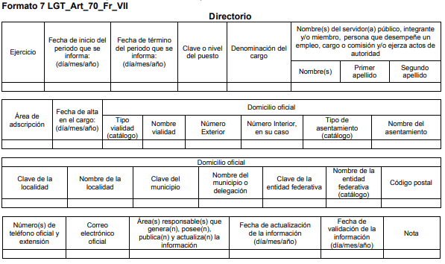

De lo anterior, podemos advertir que existe obligatoriedad por parte de los Sujetos obligados de actualizar la información del Directorio en el Portal de Información Pública de Oficio Mexiquense (IPOMEX) por lo menos cada tres meses o quince días hábiles, después de alguna modificación.

Por lo anterior, no se omite comentar que si bien a la fecha de la solicitud aún no existía la obligatoriedad de tener el directorio correspondiente a la administración 2019-2021; también lo es que a la fecha de la presente determinación EL SUJETO OBLIGADO debe contar con el mismo; atento a ello, este Órgano Garante en aras de garantizar el derecho de acceso a la información ejercido por el particular, determina ordenar la entrega del mismo.

Por otro lado, respecto a la solicitud realizada por el particular identificada con el numeral 2, consistente en el currículum vitae del Presidente Municipal, Síndico, Regidores, Secretario del Ayuntamiento, Contralor; así como de todos los directores y subdirectores; al respecto, primeramente es importante precisar que currículum vítae es una locución latina que literalmente significa “carrera de la vida”, y que la Real Academia Española de la Lengua ha definido como “la relación de los títulos, honores, cargos, trabajos realizados y datos biográficos que califican a una persona”; por ello, conviene precisar que en dicho currículum además de señalar datos personales de los particulares, se citan los estudios realizados o nivel académico, así como su experiencia laboral que incluye los cargos ocupados, períodos y sus funciones.

En contraste con lo hasta aquí expuesto, es necesario subrayar que no existe norma jurídica que obligue a los servidores públicos a presentar su currículum ante la institución pública en la que prestan sus servicios; esto es, que no constituye un requisito indispensable para desempeñar un empleo, cargo o comisión en la administración pública, sea estatal o municipal; sin embargo, para el caso de que EL SUJETO OBLIGADO, no posea o administre el currículum del servidor público solicitado por EL RECURRENTE, sí debe poseer y administrar el documento análogo a éste, como lo sería su solicitud de empleo.

Es de aclarar que la solicitud de empleo es el documento mediante el cual el aspirante a ocupar un empleo, cargo o comisión manifiesta al patrón su intención de prestar sus servicios laborales.

Así, la solicitud de empleo necesariamente contiene apartados con información, como son: datos personales, formación académica, experiencia profesional, objetivos o aspiraciones personales, y otros; de ahí, que se concluya que la solicitud de empleo se asemeja al currículum.

Bajo estas condiciones, es importante citar que los artículos 1 párrafo primero y 47, fracción I de la Ley del Trabajo de los Servidores Públicos del Estado de México y Municipios, que prevén:

“ARTÍCULO 1. Ésta ley es de orden público e interés social y tiene por objeto regular las relaciones de trabajo, comprendidas entre los poderes públicos del Estado y los Municipios y sus respectivos servidores públicos.
ARTÍCULO 47. Para ingresar al servicio público se requiere:
I. Presentar una solicitud utilizando la forma oficial que se autorice por la institución pública o dependencia correspondiente;
(...)”
(Énfasis añadido.)

De lo anterior, podemos advertir que para ingresar al servicio público es necesario presentar una solicitud utilizando la forma oficial que se autorice por la institución pública o dependencia correspondiente.

Ahora bien, por cuanto hace a los servidores públicos que tienen asignado un cargo de elección popular (Presidente, Síndico y Regidores); al respecto, es de señalar que, si bien no hay fuente obligacional que constriña al SUJETO OBLIGADO a contar con el Currículum vítae, no debe perderse lo establecido en el artículo 92 de la Ley de la materia, la cual establece como una de las obligaciones de transparencia común la siguiente:

“Artículo 92. Los sujetos obligados deberán poner a disposición del público de manera permanente y actualizada de forma sencilla, precisa y entendible, en los respectivos medios electrónicos, de acuerdo con sus facultades, atribuciones, funciones u objeto social, según corresponda, la información, por lo menos, de los temas, documentos y políticas que a continuación se señalan:
…
XXI. La información curricular, desde el nivel de jefe de departamento o equivalente, hasta el titular del sujeto obligado, así como, en su caso, las sanciones administrativas de que haya sido objeto;
…”
(Énfasis añadido)

Es así que, derivado que EL SUJETO OBLIGADO se encuentra constreñido a tener dentro de sus archivos el currículum vitae o documento análogo donde se advierta la trayectoria académica y laboral de todos los servidores públicos; este Órgano Garante, determina ordenar la entrega de los mismos, en versión pública, de los servidores públicos precisados en la solicitud, adscritos del uno al ocho de enero de dos mil diecinueve.

Lo anterior es así, pues no debe perderse de vista que los documentos de los cuales se ordena su entrega podrían contener datos personales, los cuales de manera enunciativa, más no limitativamente, podrían ser la firma, Clave Única de Registro de Población (CURP), Registro Federal de Contribuyentes (RFC), domicilio y teléfonos particulares en su caso; así como, calificaciones –para el caso de que las contenga-; esto es así, en atención a que constituyen datos personales que hacen identificable a la persona; por lo que, son susceptibles de ser testados con el objeto protegerlos, en términos del artículo 4, fracción XI de la Ley de Protección de Datos Personales en Posesión de Sujetos Obligados del Estado de México y Municipios.

Robustece lo anterior, el criterio sustentado por la Segunda Sala de la Suprema Corte de Justicia de la Nación, visible en la página 2518 del Tomo XXII, de la Novena Época del Semanario Judicial de la Federación y su Gaceta, Julio de 2008, de rubro y texto siguientes:

"TRANSPARENCIA Y ACCESO A LA INFORMACIÓN PÚBLICA GUBERNAMENTAL. LOS ARTÍCULOS 3o., FRACCIÓN II, Y 18, FRACCIÓN II, DE LA LEY FEDERAL RELATIVA, NO VIOLAN LA GARANTÍA DE IGUALDAD, AL TUTELAR EL DERECHO A LA PROTECCIÓN DE DATOS PERSONALES SÓLO DE LAS PERSONAS FÍSICAS. Si se toma en cuenta que la garantía constitucional indicada no implica que todos los sujetos de la norma siempre se encuentren en condiciones de absoluta igualdad, sino que gocen de una igualdad jurídica traducida en la seguridad de no tener que soportar un perjuicio (o privarse de un beneficio) desigual e injustificado, se concluye que los artículos 3o., fracción II, y 18, fracción II, de la Ley Federal de Transparencia y Acceso a la Información Pública Gubernamental, al tutelar sólo el derecho a la protección de datos personales de las personas físicas y no de las morales, colectivas o jurídicas privadas, no violan la indicada garantía contenida en el artículo 1o. de la Constitución Política de los Estados Unidos Mexicanos, pues tal distinción se justifica porque el derecho a la protección de los datos personales se refiere únicamente a las personas físicas por estar encausado al respeto de un derecho personalísimo, como es el de la intimidad, del cual derivó aquél. Esto es, en el apuntado supuesto no se actualiza una igualdad jurídica entre las personas físicas y las morales porque ambas están en situaciones de derecho dispares, ya que la protección de datos personales, entre ellos el del patrimonio y su confidencialidad, es una derivación del derecho a la intimidad, del cual únicamente goza el individuo, entendido como la persona humana."

En relación con la firma, nos encontramos ante la disyuntiva de si debe o no considerarse como un dato personal; sin embargo, se considera que dicho dato debe permanecer clasificado como confidencial ya que, aun cuando se trata de un servidor público, no debe considerarse como tal, toda vez que, el documento en el que obra fue expedido por este en su calidad de ciudadano como parte de un trámite personal y específico (cumplir con los requisitos para obtener un cargo) y no forma parte de los documentos públicos que los servidores públicos pudieran expedir en el ejercicio de sus funciones; razón por la cual, se estima que debe testarse la firma de los servidores públicos. Sirviendo de sustento a lo anterior en contra sentido a su interpretación literal, el criterio orientador número 10/10 emitido por el entonces Instituto Federal de Acceso a la Información Pública (IFAI), ahora Instituto Nacional de Transparencia y Acceso a la Información Pública (INAI), que a la letra reza:

La firma de los servidores públicos es información de carácter público cuando ésta es utilizada en el ejercicio de las facultades conferidas para el desempeño del servicio público. Si bien la firma es un dato personal confidencial, en tanto que identifica o hace identificable a su titular, cuando un servidor público emite un acto como autoridad, en ejercicio de las funciones que tiene conferidas, la firma mediante la cual valida dicho acto es pública. Lo anterior, en virtud de que se realizó en cumplimiento de las obligaciones que le corresponden en términos de las disposiciones jurídicas aplicables. Por tanto, la firma de los servidores públicos, vinculada al ejercicio de la función pública, es información de naturaleza pública, dado que documenta y rinde cuentas sobre el debido ejercicio de sus atribuciones con motivo del empleo, cargo o comisión que le han sido encomendados.

Expedientes:
636/08 Comisión Nacional Bancaria y de Valores – Alonso Gómez-Robledo Verduzco
2700/09 Consejo Nacional para Prevenir la Discriminación – Jacqueline Peschard Mariscal
3415/09 Instituto Mexicano de Tecnología del Agua – María Marván Laborde
3701/09 Administración Portuaria Integral de Tuxpan, S.A. de C.V. - Jacqueline Peschard Mariscal
599/10 Secretaría de Economía - Jacqueline Peschard Mariscal”

Por cuanto hace al RFC de las personas físicas, constituye un dato personal, ya que se genera con caracteres alfanuméricos obtenidos a partir del nombre en mayúsculas sin acentos ni diéresis y la fecha de nacimiento de cada persona; es decir la primera letra del apellido paterno; seguida de la primera letra Vocal del primer apellido; seguida de la primera letra del segundo apellido y por último la primera letra del nombre, posterior la fecha de nacimiento año/mes/día y finalmente la homoclave; la cual, para su obtención es necesario acreditar personalidad, fecha de nacimiento entre otros con documentos oficiales.

Al respecto, es aplicable el Criterio 19/17 de la Segunda Época, emitido por el Instituto Nacional de Transparencia, Acceso a la Información y Protección de Datos Personales, que dice:

“Registro Federal de Contribuyentes (RFC) de personas físicas. El RFC es una clave de carácter fiscal, única e irrepetible, que permite identificar al titular, su edad y fecha de nacimiento, por lo que es un dato personal de carácter confidencial.

Resoluciones:
• RRA 0189/17. Morena. 08 de febrero de 2017. Por unanimidad. Comisionado Ponente Joel Salas Suárez.
• RRA 0677/17. Universidad Nacional Autónoma de México. 08 de marzo de 2017. Por unanimidad. Comisionado Ponente Rosendoevgueni Monterrey Chepov.
• RRA 1564/17. Tribunal Electoral del Poder Judicial de la Federación. 26 de abril de 2017. Por unanimidad. Comisionado Ponente Oscar Mauricio Guerra Ford.”
(Énfasis añadido)

De lo anterior, se desprende que el Registro Federal de Contribuyentes se vincula al nombre de su titular, permitiendo identificar la edad de la persona y fecha de nacimiento, determinando la identificación de dicha persona para efectos fiscales, por lo que éste constituye un dato personal que concierne a una persona física identificada e identificable en términos de los artículos 3, fracción IX de la Ley de Transparencia y Acceso a la Información Pública del Estado de México y Municipios y 4, fracción XI de la Ley de Protección de Datos Personales en Posesión de Sujetos Obligados del Estado de México y Municipios.

Por cuanto hace a la Clave Única de Registro de Población, constituye un dato personal, ya que tiene como finalidad registrar a cada una de las personas que integran la población del país, con los datos que permitan certificar y acreditar fehacientemente su identidad, la cual servirá para identificarla de manera individual.

Lo anterior, tiene sustento en los artículos 86 y 91 de la Ley General de Población, la cual señala lo siguiente:

“Artículo 86. El Registro Nacional de Población tiene como finalidad registrar a cada una de las personas que integran la población del país, con los datos que permitan certificar y acreditar fehacientemente su identidad.

Artículo 91. Al incorporar a una persona en el Registro Nacional de Población, se le asignará una clave que se denominará Clave Única de Registro de Población. Esta servirá para registrarla e identificarla en forma individual.”
(Énfasis añadido)

Ahora bien, la Clave CURP, está integrada de 18 elementos representados por letras y números, que se generan a partir de los datos contenidos en un documento probatorio de identidad (acta de nacimiento, carta de naturalización o documento migratorio), la cual se integra de la primera letra del apellido paterno; seguida de la primera letra Vocal del primer apellido; seguida de la primera letra del segundo apellido y por último la primera letra del nombre; fecha de nacimiento año/mes/día; sexo; Entidad Federativa de nacimiento; consonantes internas del nombre y apellidos; un diferenciador de homonimia y siglo; y un digito verificador, que garantizan la correcta integración.

Al respecto, el Instituto Nacional de Transparencia, Acceso a la Información y Protección de Datos Personales (INAI), a través del Criterio 18/17 de la Segunda Época, señala literalmente lo siguiente:

“Clave Única de Registro de Población (CURP). La Clave Única de Registro de Población se integra por datos personales que sólo conciernen al particular titular de la misma, como lo son su nombre, apellidos, fecha de nacimiento, lugar de nacimiento y sexo. Dichos datos, constituyen información que distingue plenamente a una persona física del resto de los habitantes del país, por lo que la CURP está considerada como información confidencial.

Resoluciones:
• RRA 3995/16. Secretaría de la Defensa Nacional. 1 de febrero de 2017. Por unanimidad. Comisionado Ponente Rosendoevgueni Monterrey Chepov.
• RRA 0937/17. Senado de la República. 15 de marzo de 2017. Por unanimidad. Comisionada Ponente Ximena Puente de la Mora.
• RRA 0478/17. Secretaría de Relaciones Exteriores. 26 de abril de 2017. Por unanimidad. Comisionada Ponente Areli Cano Guadiana.” (Sic)
(Énfasis añadido)

De lo anterior, se desprende que la CURP, se encuentra vinculada al nombre y apellidos de la persona, permitiendo identificar fecha y lugar de nacimiento, así como el sexo; datos que únicamente le atañen a su titular, por lo que, ésta constituye un dato personal que concierne a una persona física identificada e identificable en términos de los artículos 2, fracción II de la Ley de Transparencia y Acceso a la Información Pública del Estado de México y Municipios y 4, fracción XI de la Ley de Protección de Datos Personales en Posesión de Sujetos Obligados del Estado de México y Municipios.

Ahora bien, no se omite comentar respecto a la fotografía contenida en currículum o documento análogo, cuyos titulares sean servidores públicos de mando medio o superior, ésta no es susceptible de clasificarse con carácter de confidencial aún y cuando es considerada como dato personal; ello en razón de que los servidores públicos que desempeñan cargos cuyas atribuciones -entre otras- son enfocadas a un rol de dirección, así como las de brindar atención al público en general a través de trámites generales básicos, con el fin de lograr la eficiencia y eficacia en el ejercicio del derecho a la protección de datos personales de parte de los Sujetos Obligados, por lo que ellos son el contacto directo entre éstos y los particulares.

Dicho de otra manera, la publicidad de la imagen de su rostro permite que sea asociado, en su caso con su nombre, cargo y función de gobierno; lo que permite a la ciudadanía identificar al servidor público encargado del trámite que le interesa o el que autorizó el acto de gobierno solicitado o en el que directamente se ve involucrado.

Asimismo, la suscrita estima que ostentar un cargo público conlleva a permitir cierta intromisión en la vida de los servidores públicos cuando la información reviste relevancia por o para el ejercicio de sus funciones; en este caso, tienen que ceder o conceder la publicidad de su imagen cuando derivado de sus atribuciones atiende de manera directa trámites o servicios o, aun no siendo de manera directa, son los responsables de autorizarlos o bien otorgan atención al público.

Por lo anterior, la transparencia es imprescindible para la vigilancia pública, por ello, no se considera procedente la clasificación de la fotografía de un servidor público que tenga nivel medio o superior como confidencial pues resulta mayor el beneficio de conocer a las personas cuyo nivel y/o rango conlleva a emitir actos de autoridad.

En este contexto, el hecho de que la información pública solicitada contenga datos personales susceptibles de ser protegidos mediante su versión pública, ello no implica que esta circunstancia opere en automático, sino que es necesario que el Comité de Transparencia del SUJETO OBLIGADO emita el respectivo acuerdo de clasificación, ello en términos de los artículos 3, fracción XLV, 49, fracción VIII, 132, fracciones II y III, 137 y 149 de la Ley de Transparencia y Acceso a la Información Pública del Estado de México y Municipios, así como los numerales SEGUNDO, fracción XVIII y del cuarto al décimo primero de los Lineamientos Generales en materia de Clasificación y Desclasificación de la información, así como para la elaboración de versiones públicas, que a continuación se citan:

“Artículo 3. Para los efectos de la presente Ley se entenderá por:
. . .
XLV. Versión pública: Documento en el que se elimine, suprime o borra la información clasificada como reservada o confidencial para permitir su acceso.
Artículo 49. Los Comités de Transparencia tendrán las siguientes atribuciones:
VIII. Aprobar, modificar o revocar la clasificación de la información;
Artículo 132. La clasificación de la información se llevará a cabo en el momento en que:
II. Se determine mediante resolución de autoridad competente; o
III. Se generen versiones públicas para dar cumplimiento a las obligaciones de transparencia previstas en esta Ley.
Artículo 137. Cuando un mismo medio, impreso o electrónico, contenga información pública y reservada o confidencial, la Unidad de Transparencia para efectos de atender una solicitud de información, deberán elaborar una versión pública en la que se testen las partes o secciones clasificadas, indicando su contenido de manera genérica y fundando y motivando su clasificación.
Artículo 149. El acuerdo que clasifique la información como confidencial deberá contener un razonamiento lógico en el que demuestre que la información se encuentra en alguna o algunas de las hipótesis previstas en la presente Ley.
Segundo.- Para efectos de los presentes Lineamientos Generales, se entenderá por:
XVIII. Versión pública: El documento a partir del que se otorga acceso a la información, en el que se testan partes o secciones clasificadas, indicando el contenido de éstas de manera genérica, fundando y motivando la reserva o confidencialidad, a través de la resolución que para tal efecto emita el Comité de Transparencia.
Cuarto. Para clasificar la información como reservada o confidencial, de manera total o parcial, el titular del área del sujeto obligado deberá atender lo dispuesto por el Título Sexto de la Ley General, en relación con las disposiciones contenidas en los presentes lineamientos, así como en aquellas disposiciones legales aplicables a la materia en el ámbito de sus respectivas competencias, en tanto estas últimas no contravengan lo dispuesto en la Ley General.
Los sujetos obligados deberán aplicar, de manera estricta, las excepciones al derecho de acceso a la información y sólo podrán invocarlas cuando acrediten su procedencia.
Quinto. La carga de la prueba para justificar toda negativa de acceso a la información, por actualizarse cualquiera de los supuestos de clasificación previstos en la Ley General, la Ley Federal y leyes estatales, corresponderá a los sujetos obligados, por lo que deberán fundar y motivar debidamente la clasificación de la información ante una solicitud de acceso o al momento en que generen versiones públicas para dar cumplimiento a las obligaciones de transparencia, observando lo dispuesto en la Ley General y las demás disposiciones aplicables en la materia.
Sexto. Los sujetos obligados no podrán emitir acuerdos de carácter general ni particular que clasifiquen documentos o expedientes como reservados, ni clasificar documentos antes de que se genere la información o cuando éstos no obren en sus archivos.
La clasificación de información se realizará conforme a un análisis caso por caso, mediante la aplicación de la prueba de daño y de interés público.
Séptimo. La clasificación de la información se llevará a cabo en el momento en que:
I. Se reciba una solicitud de acceso a la información;
II. Se determine mediante resolución de autoridad competente, o
III. Se generen versiones públicas para dar cumplimiento a las obligaciones de transparencia previstas en la Ley General, la Ley Federal y las correspondientes de las entidades federativas.
Los titulares de las áreas deberán revisar la clasificación al momento de la recepción de una solicitud de acceso a la información, para verificar si encuadra en una causal de reserva o de confidencialidad.
Octavo. Para fundar la clasificación de la información se debe señalar el artículo, fracción, inciso, párrafo o numeral de la ley o tratado internacional suscrito por el Estado mexicano que expresamente le otorga el carácter de reservada o confidencial.
Para motivar la clasificación se deberán señalar las razones o circunstancias especiales que lo llevaron a concluir que el caso particular se ajusta al supuesto previsto por la norma legal invocada como fundamento.
En caso de referirse a información reservada, la motivación de la clasificación también deberá comprender las circunstancias que justifican el establecimiento de determinado plazo de reserva.
Tratándose de información clasificada como confidencial respecto de la cual se haya determinado su conservación permanente por tener valor histórico, ésta conservará tal carácter de conformidad con la normativa aplicable en materia de archivos.
Los documentos contenidos en los archivos históricos y los identificados como históricos confidenciales no serán susceptibles de clasificación como reservados.
Noveno. En los casos en que se solicite un documento o expediente que contenga partes o secciones clasificadas, los titulares de las áreas deberán elaborar una versión pública fundando y motivando la clasificación de las partes o secciones que se testen, siguiendo los procedimientos establecidos en el Capítulo IX de los presentes lineamientos.
Décimo. Los titulares de las áreas, deberán tener conocimiento y llevar un registro del personal que, por la naturaleza de sus atribuciones, tenga acceso a los documentos clasificados. Asimismo, deberán asegurarse de que dicho personal cuente con los conocimientos técnicos y legales que le permitan manejar adecuadamente la información clasificada, en los términos de los Lineamientos para la Organización y Conservación de Archivos.
En ausencia de los titulares de las áreas, la información será clasificada o desclasificada por la persona que lo supla, en términos de la normativa que rija la actuación del sujeto obligado.
Décimo primero. En el intercambio de información entre sujetos obligados para el ejercicio de sus atribuciones, los documentos que se encuentren clasificados deberán llevar la leyenda correspondiente de conformidad con lo dispuesto en el Capítulo VIII de los presentes lineamientos.” (Sic)

De estos dispositivos legales, se desprende que el derecho de acceso a la información pública tiene como limitante el respeto a la intimidad y a la vida privada de las personas, es por ello que este Instituto debe cuidar que los datos personales que obren en poder de los Sujetos Obligados sean protegidos y únicamente se den a conocer aquéllos que abonen a la rendición de cuentas y a la transparencia en el ejercicio de las atribuciones que tienen conferidas. De este modo, en armonía entre los principios constitucionales de máxima publicidad y de protección de datos personales, la ley permite la elaboración de versiones públicas en las que se suprima aquella información relacionada con la vida privada de los particulares y de los servidores públicos.

Por lo tanto, la entrega de documentos, en su versión pública, debe acompañarse necesariamente del Acuerdo del Comité de Transparencia que la sustente, en el que se expongan los fundamentos y razonamientos que llevaron al SUJETO OBLIGADO a testar, suprimir o eliminar datos de dicho soporte documental, ya que no hacerlo implica que lo entregado no es legal ni formalmente una versión pública, sino más bien una documentación ilegible, incompleta o tachada; pues no señalar las razones por las que no se aprecian determinados datos, ya sea porque se testan o suprimen, deja al solicitante en estado de incertidumbre, al no conocer o comprender porque no aparecen en la documentación respectiva, es decir, si no se exponen de manera puntual las razones de ello se estaría violentando desde un inicio el derecho de acceso a la información del solicitante.

En el caso específico, la información solicitada que puede contenerse en las documentales de mérito, pudiera contener datos susceptibles de clasificarse, que de hacerse públicos afectarían su intimidad y vida privada de particulares, y como se ha señalado en las resoluciones de este Pleno, además de los datos especificados en la Ley de Transparencia y Acceso a la Información Pública del Estado de México y Municipios, se consideran confidenciales y por tanto deben testarse al momento de la elaboración de versiones públicas referentes a: domicilio, teléfono, clave de identificación personal, origen étnico o racial, características físicas, morales, emocionales, vida afectiva y familiar, correo electrónico, patrimonio, ideología, opiniones políticas, creencias, convicciones religiosas y filosóficas, estado de salud, huella digital, estado de cuenta, números o claves de seguridad social, números de cuentas bancarias, entre otros, razón, por lo que la entrega del documento en donde conste la información materia de la solicitud, deberá ser mediante su versión pública.
La finalidad de la versión pública de la información, es proteger la vida, integridad, seguridad, patrimonio y privacidad de las personas; de tal manera que todo aquello que no tenga por objeto proteger lo anterior, es susceptible de ser entregado; en otras palabras, la protección de datos personales, entre ellos el del patrimonio y su confidencialidad, es una derivación del derecho a la intimidad.

En otro orden de ideas, por cuanto hace a los requerimiento realizado por el particular identificados con los numerales 3, 4, 5 6, 7y 8; al respecto, es de señalar que los mismos se encuentran relacionados con el presupuesto; atento a ello, primeramente es conviene señalar lo establecido en el artículo 31, fracciones XVIII y XIX de la Ley Orgánica Municipal del Estado de México, que a continuación se inserta:

“Artículo 31.- Son atribuciones de los ayuntamientos:
…
XVIII. Administrar su hacienda en términos de ley, y controlar a través del presidente y síndico la aplicación del presupuesto de egresos del municipio;

XIX. Aprobar anualmente a más tardar el 20 de diciembre, su Presupuesto de Egresos, en base a los ingresos presupuestados para el ejercicio que corresponda, el cual podrá ser adecuado en función de las implicaciones que deriven de la aprobación de la Ley de Ingresos Municipal que haga la Legislatura, así como por la asignación de las participaciones y aportaciones federales y estatales.

Si cumplido el plazo que corresponda no se hubiere aprobado el Presupuesto de Egresos referido, seguirá en vigor hasta el 28 o 29 de febrero del ejercicio fiscal inmediato siguiente, el expedido para el ejercicio inmediato anterior al de la iniciativa en discusión, únicamente respecto del gasto corriente.

Los Ayuntamientos al aprobar su presupuesto de egresos, deberán señalar la remuneración de todo tipo que corresponda a un empleo, cargo o comisión de cualquier naturaleza, determinada conforme a principios de racionalidad, austeridad, disciplina financiera, equidad, legalidad, igualdad y transparencia, sujetándose a lo dispuesto por el Código Financiero y demás disposiciones legales aplicables.

Las remuneraciones de todo tipo del Presidente Municipal, Síndicos, Regidores y servidores públicos en general, incluyendo mandos medios y superiores de la administración municipal, serán determinadas anualmente en el presupuesto de egresos correspondiente y se sujetarán a los lineamientos legales establecidos para todos los servidores públicos municipales.

Los ayuntamientos podrán promover el financiamiento de proyectos productivos de las mujeres emprendedoras.
…”
(Énfasis añadido)

Preceptos de los que se advierte que, los Ayuntamientos tienen la atribución de administrar libremente su hacienda y aprobar anualmente su presupuesto de egresos con base en los ingresos presupuestados para el ejercicio correspondiente y en su caso ser modificado acorde a las implicaciones que deriven de la aprobación de la Ley de Ingresos Municipal, así como la Legislatura por la asignación de participaciones y aportaciones federales y estatales.

Ahora bien, se considera necesario señalar qué se entiende por presupuesto; de tal forma el Glosario de Términos Hacendarios, publicado por el Instituto Hacendario del Estado de México, ha definido:

“PRESUPUESTO
Estimación programada en forma sistemática de los ingresos y egresos que maneja un organismo en un periodo determinado. Puede considerase como un plan de acción expresado en términos monetarios y cuyo ejercicio abarca generalmente un año de actividad.”

Por su parte, el artículo 285 del Código Financiero del Estado de México y Municipios, prevé que el presupuesto es el instrumento jurídico, de política económica y de política de gasto, que en el caso concreto aprueba el Ayuntamiento en el cual se establece el ejercicio, control y evaluación del gasto público, como se aprecia enseguida:

“Artículo 285.- El Presupuesto de Egresos del Estado es el instrumento jurídico, de política económica y de política de gasto, que aprueba la Legislatura conforme a la iniciativa que presenta el Gobernador, en el cual se establece el ejercicio, control del gasto público y evaluación del desempeño de las Dependencias, Entidades Públicas, Organismos Autónomos, Poderes Legislativo y Judicial y de los Municipios a través de los programas derivados del Plan de Desarrollo del Estado de México, durante el ejercicio fiscal correspondiente, así como de aquellos de naturaleza multianual propuestos por la Secretaría.

El gasto total aprobado en el Presupuesto de Egresos, no podrá exceder al total de los ingresos autorizados en la Ley de Ingresos.

En el caso de los municipios, el Presupuesto de Egresos, será el que se apruebe por el Ayuntamiento.

En la aprobación del presupuesto de egresos de los municipios, los ayuntamientos determinarán la remuneración que corresponda a cada empleo, cargo o comisión.
(…)”

En el mismo sentido, el Manual para la Planeación, Programación y Presupuesto de Egresos Municipal para el ejercicio fiscal 2019, publicado en el periódico Oficial del Gobierno del Estado de México, “Gaceta del Gobierno”, en fecha seis de noviembre de dos mil dieciocho, en el Marco Conceptual numeral 1.2, define al presupuesto como:

“Con base en lo que establece el artículo 285 del Código Financiero del Estado de México y Municipios, el Presupuesto de Egresos Municipal se conceptualiza como el instrumento jurídico, de política económica y de política de gasto, que aprueba el Cabildo, conforme a la propuesta que presenta el C. Presidente Municipal, en el cual se establece el ejercicio, control y evaluación del gasto público de las Dependencias Administrativas y Organismos Municipales Descentralizados, a través de los programas derivados del Plan de Desarrollo Municipal, durante el ejercicio fiscal correspondiente.
En otra perspectiva, el presupuesto puede definirse como “la expresión contable de los gastos de un determinado período, obteniendo los límites de autorización por parte del Cabildo para cumplir con los fines políticos, económicos y sociales para dar cumplimiento al mandato legal”.
Para efecto de este manual, el presupuesto es la estimación financiera anticipada, generalmente anual, de los ingresos y egresos del gobierno, necesarios para cumplir con los objetivos establecidos en los planes, programas y proyectos determinados. Asimismo, constituye el instrumento operativo básico para la ejecución de las decisiones de política económica y de planeación.
El presupuesto público involucra los planes, políticas, programas, proyectos, estrategias y objetivos del municipio, como medio efectivo de control del gasto público y en ellos se fundamentan las diferentes alternativas de asignación de recursos para gastos e inversiones.
Para las administraciones municipales, el Presupuesto basado en Resultados (PbR), es un instrumento que permite mediante el proceso de evaluación, apoyar las decisiones presupuestarias con información sustantiva de los resultados de la aplicación de los recursos públicos, incorporando los principales hallazgos al proceso de programación, del ejercicio fiscal subsecuente a la evaluación, permitiendo establecer compromisos a fin de optimizar la calidad del gasto público.
…”
(Énfasis añadido)

De lo expuesto se desprende que, el presupuesto es la estimación financiera anticipada, generalmente anual, de los egresos e ingresos del gobierno, necesario para cumplir con los propósitos de un programa determinado, el cual constituye un instrumento operativo básico para la ejecución de las decisiones de política, económica y de operación a nivel estatal, que en el caso en concreto, a nivel municipal, debe estar basado en resultados (PbR).

Ahora bien, conforme a dicho Manual el Clasificador por Objeto del Gasto es el documento armonizado que ordena e identifica en forma genérica, homogénea y coherente el registro del gasto por los conceptos de servicios personales, materiales y suministros, servicios generales, transferencias, asignaciones subsidios y otras ayudas, bienes muebles, inmuebles e intangibles, inversión pública, inversiones financieras y otras provisiones, participaciones y aportaciones federales, y deuda pública, que requieren las dependencias, entidades públicas, así como los Municipios, para cumplir con los objetivos y programas señalados en el Plan de Desarrollo del Estado de México vigente y en el Plan de Desarrollo Municipal, respectivamente.

Por su parte, la estructura del Clasificador por Objeto del Gasto se diseñó con un nivel de desagregación que permite que sus cuentas faciliten el registro único de todas las transacciones con incidencia económica – financiera es por ello que la armonización se realiza a tercer dígito que corresponde a la partida genérica, dejando en poder de las entidades federativas, la desagregación e identificación de la partida específica, dando origen a la siguiente estructura:

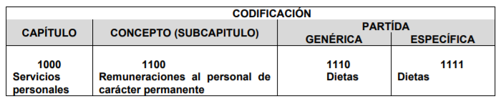

Capítulo: Es el mayor nivel de agregación que identifica el conjunto homogéneo y ordenado de los bienes y servicios requeridos por los entes públicos.
Concepto: Son subconjuntos homogéneos y ordenados en forma específica, producto de la desagregación de los bienes y servicios, incluidos en cada capítulo.
Partida: Es el nivel de agregación más específico en el cual se describen las expresiones concretas y detalladas de los bienes y servicios que se adquieren y se compone de:
- La Partida Genérica se refiere al tercer dígito, el cual logrará la armonización a todos los niveles de gobierno.
- b) La Partida Específica corresponde al cuarto dígito, el cual permitirá que las unidades administrativas o instancias competentes en materia de Contabilidad Gubernamental y de Presupuesto de cada orden de gobierno, con base en sus necesidades, generen su apertura, conservando la estructura básica (capítulo, concepto y partida genérica), con el fin de mantener la armonización con el Plan de Cuenta

Es así que, de acuerdo al nivel de desagregación del “Clasificador por Objeto del Gasto y Municipal” dentro de la definición de los capítulos de gasto se encuentra comprendido el capítulo 8000, el cual corresponde a participaciones y aportaciones, para mayor referencia se inserta a continuación:

“…8000 PARTICIPACIONES Y APORTACIONES. Agrupa el importe de los recursos federales y estatales para cubrir las participaciones en ingresos federales a Municipios provenientes de la recaudación federal, así como las asignaciones destinadas a los Municipios de acuerdo a los convenios de coordinación fiscal que celebre el Gobierno Federal con el Estado. Incluye las asignaciones a cubrir las aportaciones federales provenientes del Ramo General 33 Aportaciones Federales para Entidades Federativas y Municipios a favor de los Municipios.
…”
(Énfasis añadido)

Ahora bien, en relación al Programa Anual de Trabajo 2019; es de señalar que esta Ponencia resolutora advierte que EL RECURRENTE se pretendió referir al Programa Anual, conformado por la Dimensión Administrativa del Gasto (Formato PbRM-01a), la Descripción del Programa Presupuestario (Formato PbRM-01b), las Metas de Actividad por Proyecto (Formato PbRM-01c), las Fichas de Técnicas de Diseño de Indicadores Estratégicos o de Gestión (Formato PbRM-01d) y Matriz de Indicadores para Resultados por Programa Presupuestario y Dependencia General (Formato PbRM-01e) referidos en el Manual para la Planeación, Programación y Presupuesto de Egresos Municipal para el ejercicio fiscal 2019, como se transcribe a continuación:

“III.2.1 Lineamientos para la integración del Programa Anual
- El Programa Anual, constituye un componente del Presupuesto basado en Resultados (PbR), en el cual se plasman los objetivos, estrategias, metas de actividad, indicadores y proyectos, de acuerdo a las prioridades del Plan de Desarrollo Municipal y las demandas de la sociedad, para ser traducidas en resultados concretos a visualizarse en el período presupuestal determinado, lo que nos permite conocer con certeza acerca de: ¿qué se va a hacer?, ¿para lograr qué? y ¿cómo y cuándo se realizará?.
- La integración del Programa Anual deberá partir del techo financiero que la Tesorería asigne a cada unidad administrativa de los municipios en cada Programa presupuestario y proyecto, lo que servirá de base para la programación y el costeo de las actividades a desarrollar del Anteproyecto de Presupuesto de Egresos; dicha asignación se tendrá que llevar a cabo identificando la información plasmada en los formatos PbRM-01a y PbRM01b.
- Para fijar y dar a conocer a las Dependencias y Organismos Municipales los techos financieros tal como lo establece el Artículo 295 del Código Financiero del Estado de México y Municipios, la Tesorería una vez estimando los ingresos e identificando los costos irreductibles (servicios personales + materiales y suministros necesarios + servicios generales necesarios + gastos de deuda + pasivos), fijará los techos financieros para cada Dependencia General.
- El Programa Anual deberá permitir la evaluación programática y presupuestal del ejercicio del gasto, en términos de resultados, tanto cuantitativos como cualitativos.
- Para la formulación del Programa Anual deberán ser llenados los formatos: PbRM-01a; PbRM-01b; PbRM-01c; PbRM-01d y PbRM-01e.

IV.6- GLOSARIO DE TÉRMINOS
Programa Anual: Instrumento que permite traducir los lineamientos generales de la planeación del desarrollo económico y social del estado, en objetivos y metas concretas a desarrollar en el corto plazo, definiendo responsables, temporalidad y especialidad de las acciones, para lo cual se asignan recursos en función de las disponibilidades y necesidades contenidas en los balances de recursos humanos, materiales y financieros.”
(Énfasis añadido)

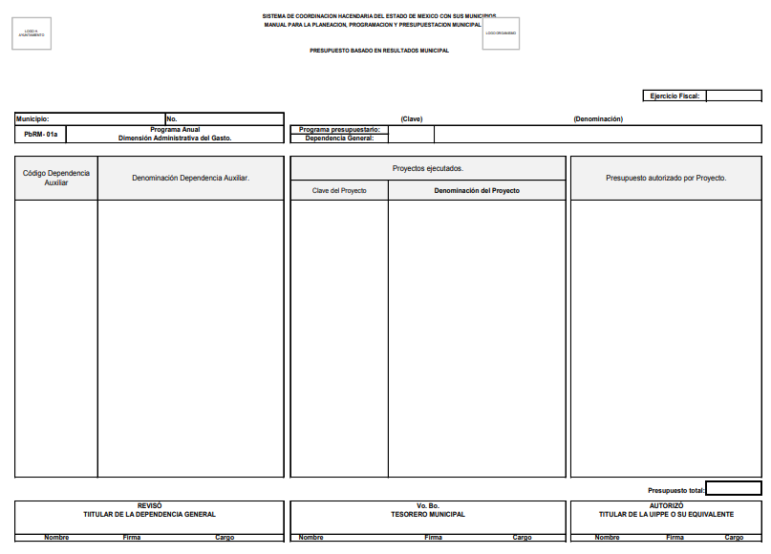
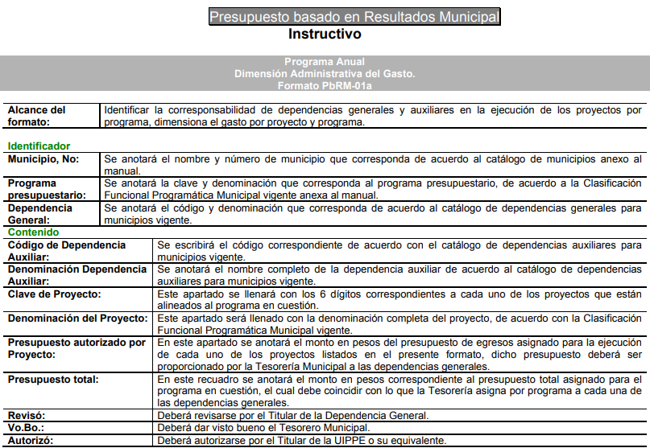
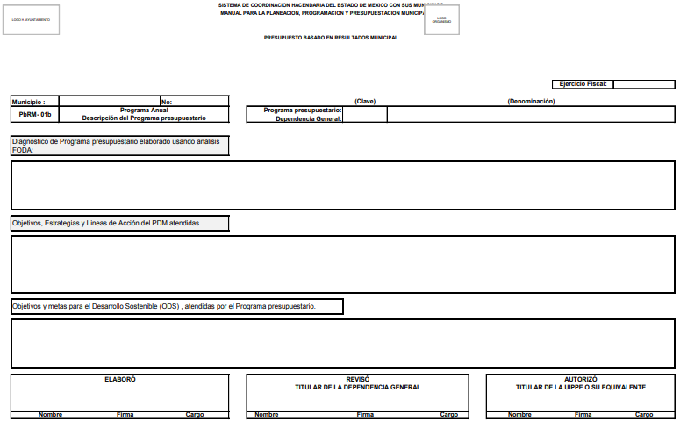
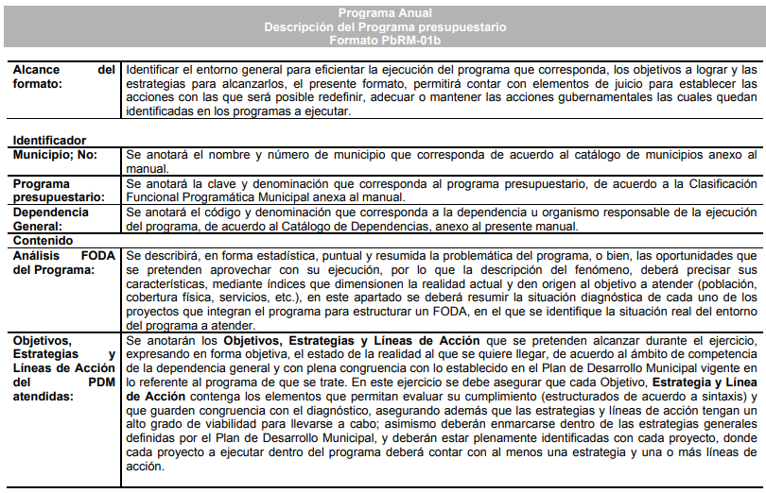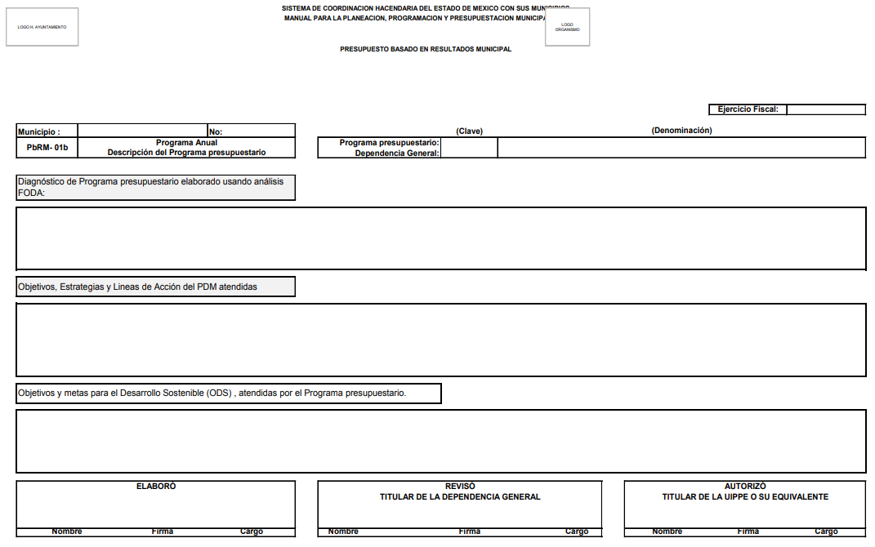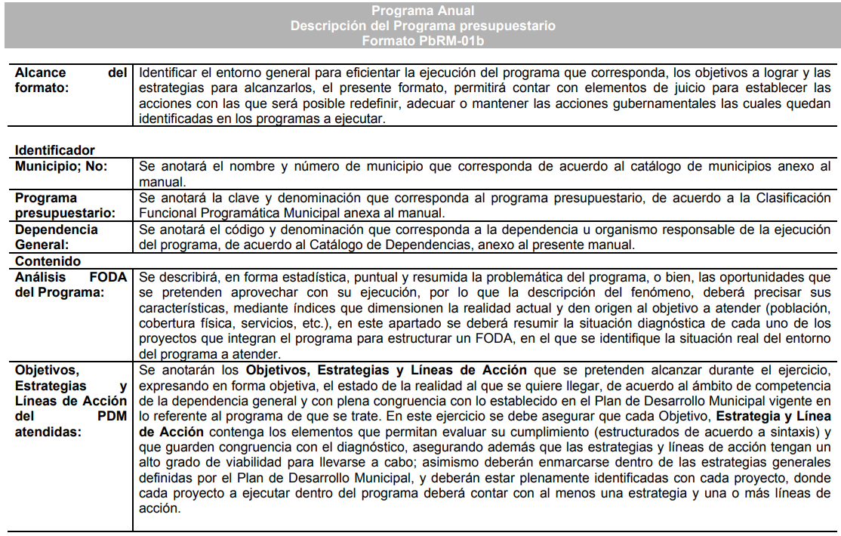
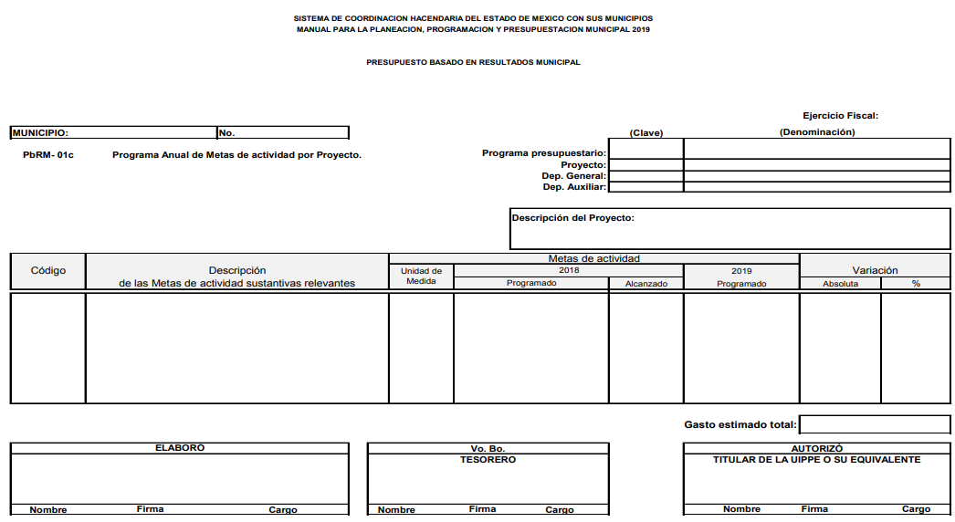


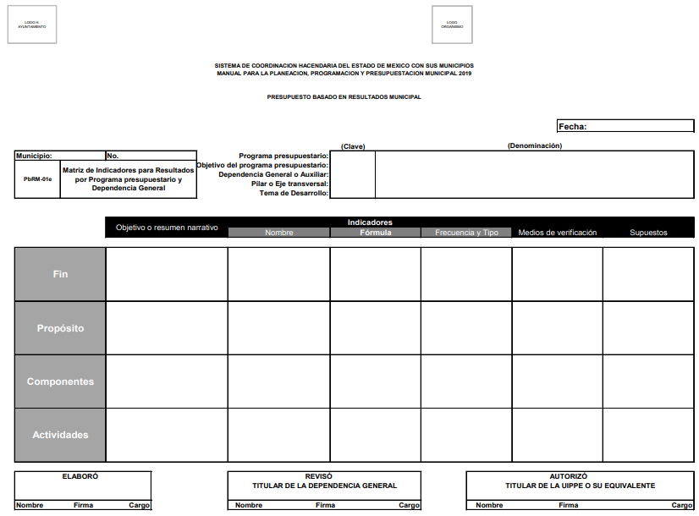

Ahora bien, respecto al programa anual de adquisiciones y de obras, requerido por el particular; es de señalar que dicha información debe ser contemplada en el primer apartado del Presupuesto basado en Resultados Municipal, el cual integrará el Programa Anual del Municipio, que es la base para sustentar la asignación de recursos, para su presentación y aprobación por el Ayuntamiento en sesión de Cabildo; por lo que, dentro de la integración del Proyecto de presupuesto se tienen contemplados los Programas requeridos por el particular, tal como se muestra a continuación.

“III.3.2 Formatos que integran el Proyecto de Presupuesto de Egresos
…
El Programa Anual de Obra (PbRM E-07a) y el Programa Anual de Reparaciones y Mantenimiento (PbRM E-07b). –
Deberán corresponder al importe del Capítulo 6000 Inversión Pública contenido en la Carátula de Presupuesto de Egresos (PbRM- 04d).

El Programa Anual de Adquisiciones (PbRM-06). - Este formato considera las adquisiciones de bienes y servicios de los proyectos, reflejadas en los capítulos 2000, 3000 y 5000.
En esta fase es necesario observar lo que establece el artículo 302 del Código Financiero del Estado de México y Municipios, que a la letra establece:
“El Gobernador presentará a la Legislatura a más tardar el veintiuno de noviembre el Proyecto del Presupuesto de Egresos del Gobierno del Estado.
En el caso de los Municipios, el Presidente Municipal lo presentará al Ayuntamiento a más tardar el veinte de diciembre.”
(Énfasis añadido)

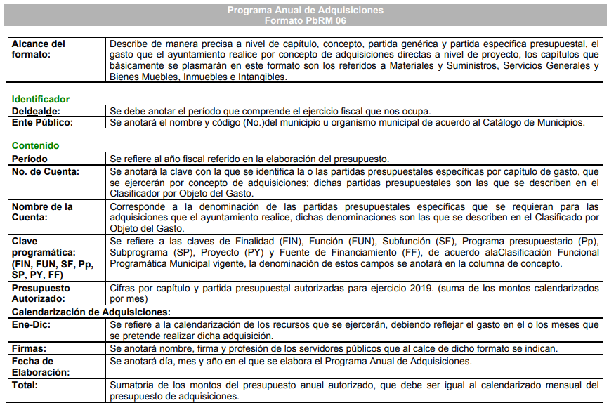


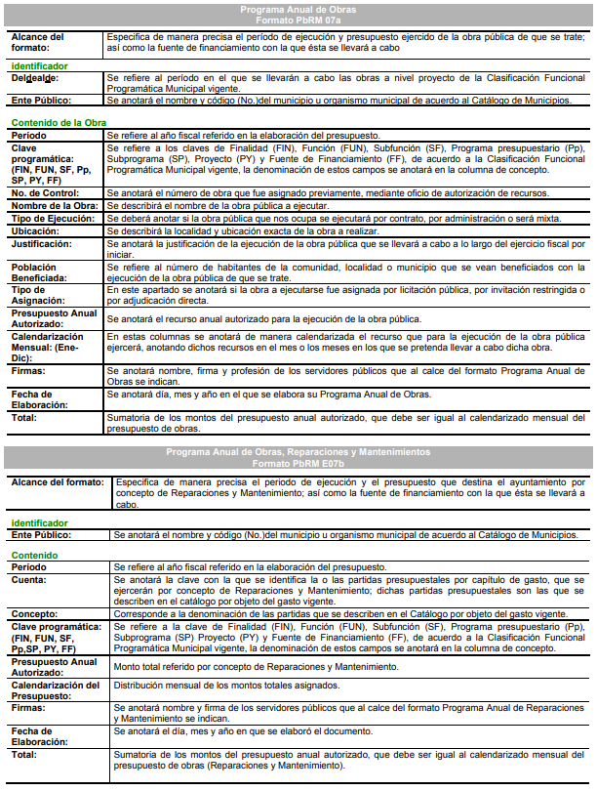
De lo anterior, podemos advertir que la información requerida por el particular, es información que EL SUJETO OBLIGADO tiene obligación de generar; en consecuencia, este Órgano Garante determina ordenar el presupuesto autorizado; así como, los montos de las participaciones y aportaciones federales, programa anual, programa anual de adquisiciones y programa anual de obras, todos del ejercicio fiscal 2019.

Finalmente, es de señalar que en razón de que EL SUJETO OBLIGADO fue omiso en entregar la respuesta a la solicitud de información pública y dado que el recurso de revisión materia del presente asunto, no es el medio para investigar y en su caso, sancionar a servidores públicos por la omisión de la entrega de información pública, toda vez que el artículo 163 de la Ley de la materia, prevé el plazo de respuesta y atención a solicitudes de información; atento a ello, este Instituto en el ámbito de sus atribuciones, hará del conocimiento al Contralor de este Instituto a fin de que en términos del ordinal 190 de la Ley de la materia determine lo conducente.

Así, con fundamento en lo prescrito en los artículos 5, párrafos vigésimo, vigésimo primero y vigésimo segundo, fracciones IV y V de la Constitución Política del Estado Libre y Soberano de México; 2, fracción II, 9, 29, 36, fracciones I y II, 176, 178, 179, 181, 185, fracción I, 186 y 188 de la Ley de Transparencia y Acceso a la Información Pública del Estado de México y Municipios, este Pleno:

RESUELVE

PRIMERO. Resultan fundadas las razones o motivos de inconformidad planteadas por EL RECURRENTE en términos del Considerando QUINTO de esta Resolución.

SEGUNDO. Se ORDENA al SUJETO OBLIGADO atienda la solicitud de información 00005/VACHASO/IP/2019, en términos del Considerando QUINTO y, haga entrega al RECURRENTE, vía SAIMEX, lo siguiente:

“a) El directorio de servidores públicos, correspondiente a la administración 2019-2021.

b) En versión pública el currículum vitae, solicitud de empleo o documento análogo donde se advierta la trayectoria académica y laboral de los servidores públicos precisados en la solicitud, adscritos del 01 al 08 de enero de 2019.

Debiendo notificar al RECURRENTE el Acuerdo de Clasificación de la información que emita en su caso el Comité de Transparencia con motivo de la versión pública.

c) El presupuesto autorizado para el ejercicio fiscal 2019,

d) El monto de participaciones y aportaciones federales 2019

e) El Programa Anual de trabajo 2019

f) El Programa Anual de Adquisiciones 2019

g) El Programa Anual de Obras 2019.”

TERCERO. Notifíquese al Titular de la Unidad de Transparencia del SUJETO OBLIGADO, para que conforme a los artículos 186, último párrafo y 189, párrafo segundo de la Ley de Transparencia y Acceso a la Información Pública del Estado de México y Municipios, dé cumplimiento a lo ordenado dentro del plazo de diez días hábiles, debiendo informar a este Instituto en un plazo de tres días hábiles siguientes sobre el cumplimiento dado a la presente resolución.

CUARTO. Notifíquese al RECURRENTE la presente resolución

QUINTO. Hágase del conocimiento al RECURRENTE que, de conformidad con lo establecido en el artículo 196 de la Ley de Transparencia y Acceso a la Información Pública del Estado de México y Municipios, podrá impugnarla vía Juicio de Amparo en los términos de las leyes aplicables.

SEXTO. Gírese oficio al Titular de la Contraloría Interna y Órgano de Control y Vigilancia de este Instituto, de conformidad con el artículo 190 de la Ley de Transparencia y Acceso a la Información Pública del Estado de México y Municipios a fin de que determine lo conducente, en términos del Considerando QUINTO de la presente resolución.

ASÍ LO RESUELVE, POR UNANIMIDAD DE VOTOS EL PLENO DEL INSTITUTO DE TRANSPARENCIA, ACCESO A LA INFORMACIÓN PÚBLICA Y PROTECCIÓN DE DATOS PERSONALES DEL ESTADO DE MÉXICO Y MUNICIPIOS, CONFORMADO POR LOS COMISIONADOS ZULEMA MARTÍNEZ SÁNCHEZ; EVA ABAID YAPUR; JOSÉ GUADALUPE LUNA HERNÁNDEZ EMITIENDO VOTO PARTICULAR, JAVIER MARTÍNEZ CRUZ EMITIENDO VOTO PARTICULAR Y LUIS GUSTAVO PARRA NORIEGA; EN LA DÉCIMA QUINTA SESIÓN ORDINARIA CELEBRADA EL VEINTICUATRO DE ABRIL DE DOS MIL DIECINUEVE, ANTE EL SECRETARIO TÉCNICO DEL PLENO, ALEXIS TAPIA RAMÍREZ.
Zulema Martínez Sánchez
Comisionada Presidenta
(RÚBRICA)
Eva Abaid Yapur  Comisionada  (RÚBRICA) | José Guadalupe Luna Hernández  Comisionado  (RÚBRICA)
Javier Martínez Cruz  Comisionado  (RÚBRICA) | Luis Gustavo Parra Noriega  Comisionado  (RÚBRICA)
Alexis Tapia Ramírez
Secretario Técnico del Pleno
(RÚBRICA)

Esta hoja corresponde a la resolución de veinticuatro de abril de dos mil diecinueve, emitida en el recurso de revisión número 01082/INFOEM/IP/RR/2019.
ATU/RPG

Artículo 3.- Los municipios del Estado regularán su funcionamiento de conformidad con lo que establece esta Ley, los Bandos municipales, reglamentos y demás disposiciones legales aplicables.
En su caso, se deberá observar lo establecido en el numeral décimo segundo, fracción VIII de estos Lineamientos
Se deberá observar lo establecido en el numeral décimo segundo, fracción VIII de estos Lineamientos.
Los componentes del domicilio se basan en la Norma Técnica sobre Domicilios Geográficos emitida por el Instituto Nacional de Estadística y Geografía, publicada en el Diario Oficial el viernes 12 de noviembre de 2010. Disponible en: http://www.inegi.org.mx/geo/contenidos/normastecnicas/doc/dof_ntdg.pdf
https://dle.rae.es/?id=Bk5TdI5

